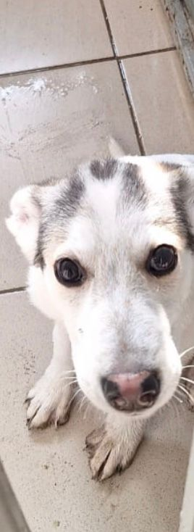 | 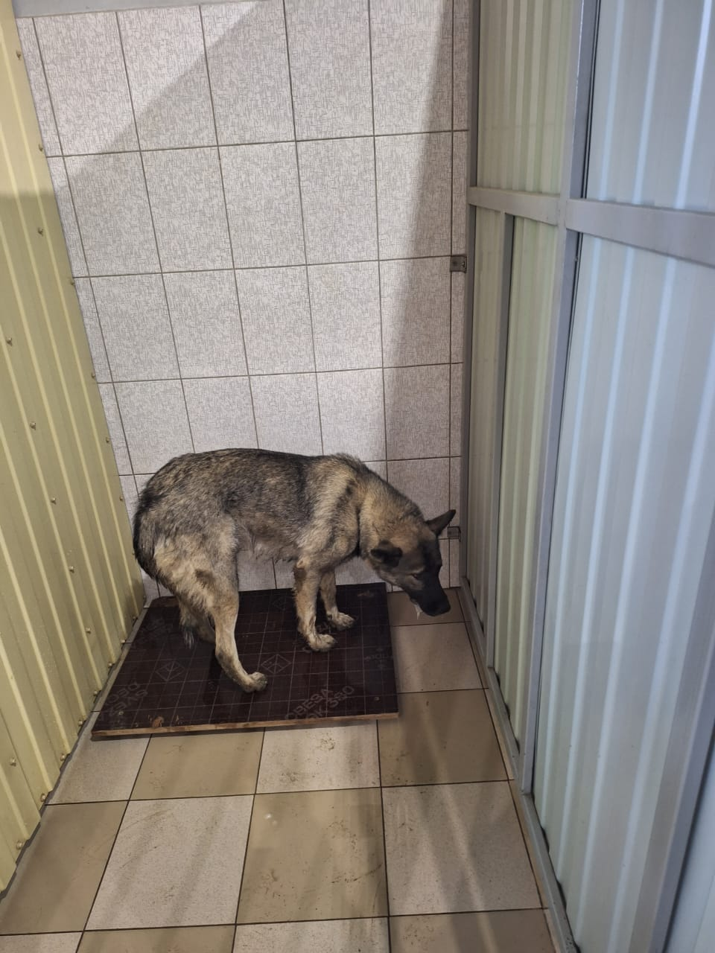
№ 536  Индустриальная 63  ст 7  Отловлено: 20.09.2023  №б/н  Вид: собака  Порода беспородная  Пол: кобель  Окрас: бело-серый  Возраст: 4 мес  Вес: 7 кг  Рост: 30 см в холке  Приметы:  Особенности поведения:  ИН:  Вакцинация:  Кастрация: | № 537  Заводская 26  Отловлено: 20.09.2023  График отлова  Вид: собака  Порода беспородная  Пол: сука  Окрас: темно-коричневый  Возраст: 2.5 года  Вес: 25 кг  Рост: 40 см в холке  Приметы:  Особенности поведения:  ИН:  Вакцинация:  Кастрация:

